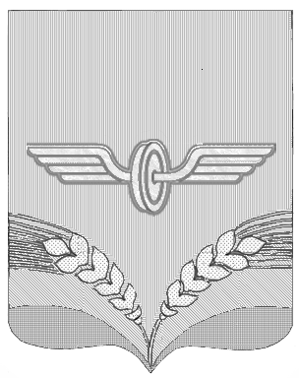

ПРЕДСТАВИТЕЛЬНОЕ СОБРАНИЕ
СОВЕТСКОГО РАЙОНА КУРСКОЙ ОБЛАСТИ
ЧЕТВЁРТОГО СОЗЫВА

Р Е Ш Е Н И Е

от 23.10.2019 года № 72

О повышении размеров должностных
окладов муниципальных служащих
Советского района

В соответствии со статьей 53 Федерального закона от 06.11.2003 года № 131-ФЗ «Об общих принципах организации местного самоуправления в Российской Федерации», Федеральным законом от 02.03.2007 года № 25-ФЗ «О муниципальной службе в Российской Федерации», Законом Курской области от 13.06.2007 года № 60- ЗКО «О муниципальной службе в Курской области», Уставом муниципального района «Советский район» Курской области Представительное Собрание Советского района решило:
1. Повысить с 1 октября 2019 года размеры должностных окладов муниципальных служащих Советского района в соответствии с замещаемыми должностями муниципальной службы в 1,043 раза.
2. Финансирование расходов, связанных с реализацией пункта 1
настоящего решения, осуществлять в пределах средств, предусмотренных в бюджете муниципального района на 2019 год.
3. Настоящее решение вступает в силу со дня его подписания и распространяет своё действие на правоотношения, возникшие с 1 октября 2019 года.

Председатель Представительного
Собрания Советского района Н.В.Алтухов

Глава Советского района В.М.Жилинков

